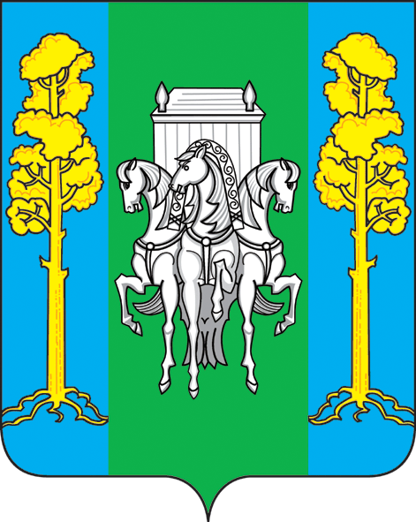

УПРАВЛЕНИЕ ОБРАЗОВАНИЯ
АДМИНИСТРАЦИИ БОЛЬШЕСОСНОВСКОГО МУНИЦИПАЛЬНОГО РАЙОНА
ПЕРМСКОГО КРАЯ

ПРИКАЗ

15.08.2017г. № 134
с. Большая Соснова

Об утверждении площадки для муниципального центра дополнительного образования детей Большесосновского муниципального района

В целях реализации на территории Пермского края приоритетного проекта «Доступное дополнительное образование для детей», утвержденного президиумом Совета при Президенте Российской Федерации по стратегическому развитию и приоритетным проектам (протокол от 30 ноября 2016 г. № 11), мероприятия 3.2 «Формирование современных управленческих и организационно-экономических механизмов в системе дополнительного образования детей» Федеральной целевой программы развития об образовании на 2016-2020 годы, утвержденной постановлением Правительства Российской Федерации от 23 мая 2015 г. № 497, в соответствии с распоряжением Правительства Пермского края от 19.07.2017 г. № 187-рп «О создании Регионального модельного центра дополнительного образования детей Пермского края и утверждении Плана работы Регионального модельного центра дополнительного образования детей Пермского края на 2017 год»
ПРИКАЗЫВАЮ:
- Утвердить площадку для муниципального опорного центра дополнительного образования детей Большесосновского муниципального района на базе Управления образования администрации Большесосновского муниципального района.
- Назначить руководителем муниципального опорного центра дополнительного образования детей Большесосновского муниципального района Левину Юлию Викторовну, методиста РИМК.
- Утвердить состав муниципального опорного центра дополнительного образования детей Большесосновского муниципального района.
- Утвердить положение о деятельности муниципального опорного центра дополнительного образования детей Большесосновского муниципального района.

- Утвердить план деятельности муниципального опорного центра дополнительного образования детей Большесосновского муниципального района.
- Контроль за исполнением приказа оставляю за собой.

И.о. начальника управления образования
администрации Большесосновского
муниципального района О.В. Вербовская

С приказом ознакомлена: _________________________Левина Ю.В.

